THEME 4 : L’IMPACT DU NUMÉRIQUE SUR LA VIE DE L’ENTREPRISE

CHAP. CEJMA 4.3.2 : LA PROTECTION DE L’e-RÉPUTATION DE L’ENTREPRISE
https://www.reputationvip.com/fr/e-reputation
https://www.guest-suite.com/blog/e-reputation-definition-fonctionnement

Autrefois, l’entreprise connaissait l’opinion de ses publics en effectuant des enquêtes d’opinion. Aujourd’hui, l’opinion de ses publics est connue en temps réel, les bonnes comme les mauvaises opinions et les crises sont multiples et proviennent de tous les horizons. D’où l’intérêt pour l’entreprise de mettre en place une veille stratégique sur ce que l’on dit d’elle !

I) COMMENT L’ATTEINTE À L’e-RÉPUTATION SE CARACTÉRISE-T-ELLE ?

S’attaquer à l’e-réputation d’une personne sur Internet peut s’apparenter soit à de la diffamation soit à du dénigrement :

Diffamation | Est une allégation ou une imputation d’un fait non vérifié qui porte atteinte à l’image d’une personne (physique ou morale). Elle peut être insinuée ou déguisée dans la mesure où l’on évoque une personne identifiable sans la nommer.  Ex. : Citer la « marque à la pomme » revient à parler d’Apple, tout comme la « marque aux chevrons » pour Citroën ou le lion de Peugeot.   Le délai d’action est de 3 mois à compter du premier jour de la première publication du texte litigieux (action sur le plan pénal).
Dénigrement | Le dénigrement consiste à porter atteinte aux produits ou services d’une entreprise ou à son image de marque en tenant des propos répréhensibles pour avoir un impact négatif sur la clientèle.   L’action en dénigrement relève de la concurrence déloyale et est sanctionnée par le Code Civil (action sur le plan civil). Le délai de prescription est de 5 ans à compter de la date où la victime a connu ou aurait dû connaitre les faits lui permettant d’exercer son action.

II) QUELS SONT LES ACTEURS DE L’e-RÉPUTATION ?

L’entreprise, actrice  « responsable » de sa  e-réputation | L’entreprise est aujourd’hui sujette à des crises avec de multiples provenances que l’on peut classer en deux grandes catégories :  - Techniques/économiques (sabotages, pannes informatiques, altération du produit, défaut de produit/service…).  - Humaines/sociales/organisationnelles (rumeurs, diffamations, grèves, maladies, défaillances organisationnelles…).  Les crises proviennent davantage de l’interne que de l’externe.
Les employés, acteurs de l’e-réputation de leur entreprise | Les employés ou ex-employés seraient à l’origine des crises dans 15% des cas. Ils sont à l’origine de diffusion d’informations préjudiciables, de manière volontaire ou involontaire (par manque de connaissances des usages et pratiques des médias sociaux).
Les internautes, acteurs de l’e-réputation des entreprises | L’e-réputation d’une entreprise se forme par les actions des internautes : commentaires, avis, échanges et recommandation d’informations, actions collectives et conversations au sein de communautés virtuelles. Dans cette société de communication de masse, les internautes ont désormais un moyen de pression énorme sur les entreprises, qu’ils soient consommateurs, clients…
La concurrence, actrice de l’e-réputation des entreprises | La crise peut également être déclenchée par la concurrence, les fournisseurs/partenaires via des avis négatifs sur un produit/service ou sur les actions/discours d’une entreprise, qui peuvent aller jusqu’à du dénigrement voire de la diffamation.
Les médias, 4e pouvoir de l’e-réputation des entreprises | Les médias sont souvent les propagateurs des crises d’entreprises avec à l’origine la publication d’une information, d’une enquête sur l’entreprise… Leur pouvoir est tel que les informations diffusées par les médias se retrouvent automatiquement en première position sur Google.
Les influenceurs, acteurs de l’e-réputation des entreprises | Les influenceurs représentent les nouveaux leaders d’opinion. Véritables émetteurs de contenus, ils font la pluie et le beau temps sur Internet en utilisant toute sorte d’espaces d’expression (non seulement les blogs mais également les réseaux sociaux, les forums de discussion…) et toute sorte de plateformes communautaires généralistes.
Face à ces six acteurs de leur réputation, les entreprises doivent réagir en mettant en place une stratégie de gestion d’e-réputation les prenant en compte.
III) COMMENT ANALYSER SA e-RÉPUTATION ?

Dans le cadre d’une veille informationnelle pour la réputation de l’entreprise sur internet, il convient de cartographier les endroits (réseaux sociaux professionnels ou non, plates-formes vidéo, forums, blog...) et les contenus sur lesquels les internautes parlent de la société. Une fois ces endroits répertoriés, il faut les classer par ordre d’importance et donc surveiller sa e-réputation sur les différents canaux identifiés.

A) REALISATION D’UN AUDIT DE L’IMAGE DE MARQUE AU TRAVERS D’INDICATEURS :

Indicateurs quantitatifs
Le référencement avec des rapports concernant le développement de l’image sur les différentes plateformes | Le nombre de liens pointant vers le site de la marque et le trafic généré par celle-ci sont alors analysés.
Les plateformes d’avis client | Permettront de déterminer le nombre d’avis sur la marque.  La presse avec ses publications est un bon indicateur pour les retombées des lecteurs.
Les médias sociaux | Sont aujourd’hui un support parmi les plus importants à suivre pour voir si une marque fait le buzz ou non. On veillera à surveiller les taux d’engagement, le nombre d’abonnés ou le nombre de fois où l’organisation est mentionnée.
Indicateurs qualitatifs
La perception qu’ont les gens de ce qui est dit dans la presse
L’opinion avec des avis positifs ou négatifs contribue à la formation de la réputation et traduit un ressenti face aux nouvelles tendances.
La satisfaction des internautes est primordiale et s’analyse par le biais des avis positifs et des partages de posts.

Le tableau de bord e-reputation est très utile. Il permet d’avoir une photographie instantanée de la position de l’entreprise sur Google et de son évolution. C’est un véritable outil pour surveiller sa e-reputation.

B) MONITORER SES CONCURRENTS :

Analyser ce qui se dit de ses concurrents permet de détecter leurs points faibles. Ces informations peuvent ensuite être transmises au pôle marketing pour que l’entreprise tire un avantage concurrentiel des faiblesses de ses concurrents.

IV) QUELS SONT LES OUTILS DE L’e-RÉPUTATION ?

Les outils liés aux référencements (1) | Google analytics, Google My Business, Google search console...
Google Alerts | Permet de recevoir des alertes lorsque le nom de l’entreprise sera mentionné.
Netvibes | Est un outil plus performant. Il s’agit d’un lecteur de flux RSS qui est capable de suivre l’actualité sur des mots clés choisis, des expressions ou encore des sites internet.
Mention | Est un outil très performant pour effectuer une veille d’e-réputation. Cet outil existe en version gratuite, mais c’est sa version payante qui est vraiment intéressante. En plus d’indiquer quand il est fait mention du nom de la société, Mention.net permet de surveiller les pages de fans et le profil Twitter.
Hootsuite | Permet de savoir tout ce qui se dit à propos de la société sur les médias sociaux (Facebook ou Twitter). Il offre la possibilité de répondre directement.
Les solutions de gestion des avis (Guest-suite…) | Permettent de suivre les avis clients, d’en collecter plus, d’impacter le classement sur les plateformes d’avis (outil payant)…

(1) Le référencement correspond à l’ensemble des actions et techniques visant à améliorer la position du site internet dans les résultats de recherche (=positionnement) pour améliorer sa visibilité.

- Le référencement naturel : désigne l’ensemble des pratiques visant à améliorer le positionnement du site web dans les moteurs de recherche pour accroître sa visibilité. Il repose sur l’optimisation technique du site à référencer, l’optimisation de la structure, l’optimisation du contenu avec des mots clés très précis.

- Le référencement payant ou sponsorisé : il s’agit de liens commerciaux. Des annonceurs payent Google pour chaque clic effectué sur leur annonce.

- Le référencement local : permet de cibler des recherches en fonction de la localisation. Ce type de référencement est étroitement lié à Google Map et aux pages Google My Business.

V) QUELS SONT LES ENJEUX DE L’e-RÉPUTATION ?

L’e-réputation a un impact sur la visibilité numérique, sur le trafic du site et donc sur le chiffre d’affaires.

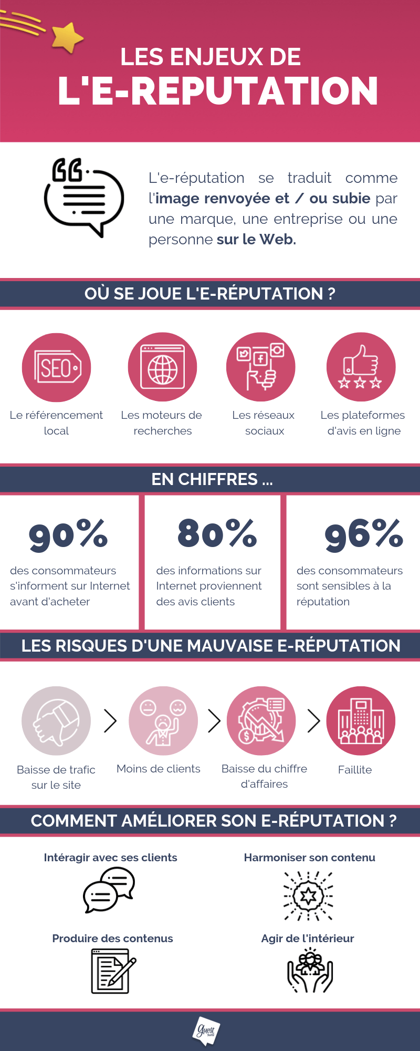

VI) COMMENT NETTOYER L’e-RÉPUTATION ?

Connaître ce qui se dit de son entreprise en ligne est essentiel pour une compagnie. C’est au travers des avis que le référencement local d’une entreprise monte et que le trafic devient plus important. S’il est essentiel de collecter des avis, il faut également prendre en considération les avis négatifs et ne pas les laisser sans réponse.
Il n’est pas rare que des entreprises arrêtent leurs activités ou que des marques soient boycottées suite à des propos diffamatoires ou une ribambelle de commentaires négatifs des consommateurs.

Une fois les données collectées, il faut :

Prendre le temps de répondre aux commentaires sur les réseaux sociaux, de répondre aux avis sur les plateformes d’avis et plus globalement sur le web. |  Il est très important de ne pas négliger les avis négatifs. Les laisser sans réponse risquerait de faire fuir les futurs clients.
Etre pro-actif et solliciter les clients satisfaits pour qu’ils laissent des avis. |  La grande majorité des clients satisfaits ne pense pas à laisser des avis sur les plateformes d’avis, il faut alors aller les chercher !
Rendre visible les éléments pouvant contribuer directement ou indirectement à l’e-réputation. |  Mettre en avant le classement TripAdvisor sur le site web, afficher les avis postés sur les réseaux sociaux permettent de mettre en avant la réputation de l’entreprise.
Se munir d’outils pour faciliter l’analyse et la gestion de son e-réputation. |  Pour collecter facilement les avis et améliorer son e-réputation, il est très utile de passer par des solutions complètes comme celles de Guest Suite.
Tirer des conclusions grâce aux avis collectés pour impacter les différentes plateformes d’avis et augmenter le référencement local.

Deux techniques peuvent être utilisées :

Le curing | Signifie guérir en français. Le curing consiste à demander le retrait et la suppression du contenu qui porte préjudice.  Si l’avis en question ne respecte pas les règles de la plateforme où il a été déposé, il est possible de demander sa suppression.
Le flooding | Consiste à publier une grande quantité de contenu à forte valeur ajoutée. Ces nouveaux contenus positifs et pertinents vont venir reléguer le contenu négatif plus loin dans les pages de résultats, jusqu’au point où ce contenu négatif se retrouvera dans les méandres de Google où personne ne le retrouvera.

LES FAUX AVIS (COMMENT Y REAGIR, QUOI FAIRE ?)

De plus en plus de sociétés proposent de publier de faux avis, que ce soit sur Google, sur les plateformes d’avis en ligne, pour améliorer l’e-réputation de l’entreprise et détruire celle des concurrents. On les appelle les « fermes à clics » qui proposent d’acheter des avis Google pour booster la visibilité de l’entreprise.

Comment contre-attaquer ?

La première solution consiste à signaler les avis faux aux responsables des sites sur lesquels ils sont publiés. Malheureusement, il est très difficile pour les modérateurs de faire un travail efficace à ce propos et le faux avis peut rester.
Dans ce cas, comme pour les contenus négatifs sur un moteur de recherche, le mieux à faire est d’enterrer les faux avis négatifs avec de vrais commentaires positifs. Mais les collecter est une tâche qui peut s’avérer ardue et très chronophage. Des entreprises de gestion d’avis clients peuvent alors collecter pour l’entreprise un maximum d’avis et signaler systématiquement les faux avis
Il existe aujourd’hui une multitude d’agences d’e-réputation qui permettent de gérer et d’optimiser l’image de l’entreprise sur Internet.

Notions : Influenceurs, plateformes d’avis clients, référencement naturel, référencement payant, référencement local, Google Alerts, Netvibes, curing, fooding.

